

МЕТОДИЧЕСКИЕ УКАЗАНИЯ

ПО ПРОВЕДЕНИЮ ПРАКТИЧЕСКИХ ЗАНЯТИЙ

для **МДК 02.03. Восстановление систем и данных**

специальность 10.02.03 (090305) Информационная безопасность автоматизированных систем

Москва 2015.

|  |  |
| --- | --- |
| РАССМОТРЕНЫ  Предметной цикловой комиссией  Протокол № ___1__  Председатель ПЦК  ___________  « 31 » августа 2015г. | УТВЕРЖДАЮ  Зам. директора по УМР  ГБПОУ КС № 54  __________И.Г. Бозрова  «___»___________2015 г. |

Разработчик:

Плаксо В.А., преподаватель ГБПОУКолледж связи №54 им. П.М. Вострухина

**Содержание**

1. Общие положения.

2. Методика и средства выполнения практических работ

3. Этапы выполнения практических работ

4.Правила выполнения практических работ

5.Критерии оценки практических работ

6.Правила внутреннего распорядка и техника безопасности при выполнении практических работ

7. Тематика практических работ и задания к ним

8. Учебно-методическое и информационное обеспечение МДК

1. **ОБЩИЕ ПОЛОЖЕНИЯ**

Методические указания для выполнения практических работ по МДК 02.03. Восстановление систем и данных составлены в соответствии с рабочей программой ПМ.02. Применение программно-аппаратных средств обеспечения информационной безопасности в автоматизированных системах.

Целью выполнения практических работ является овладение указанным видом профессиональной деятельности и соответствующими профессиональными компетенциями. В ходе освоения профессионального модуля обучающийсядолжен:

**иметь практический опыт:**

* применения программно-аппаратных средств обеспечения информационной безопасности;
* диагностики, устранения отказов и восстановления работоспособности программно-аппаратных средств обеспечения информационной безопасности;
* мониторинга эффективности программно-аппаратных средств обеспечения информационной безопасности;
* обеспечения учета, обработки, хранения и передачи конфиденциальной информации;
* решения частных технических задач, возникающих при аттестации объектов, помещений, программ, алгоритмов;
* применения нормативных правовых актов, нормативных методических документов по обеспечению информационной безопасности программно-аппаратными средствами;

**уметь:**

* применять программно-аппаратные средства обеспечения информационной безопасности;
* диагностировать, устранять отказы и обеспечивать работоспособность программно-аппаратных средств обеспечения информационной безопасности;
* оценивать эффективность применяемых программно-аппаратных средств обеспечения информационной безопасности;
* участвовать в обеспечении учета, обработки, хранения и передачи конфиденциальной информации;
* решать частные технические задачи, возникающие при аттестации объектов, помещений, программ, алгоритмов;
* использовать типовые криптографические средства и методы защиты информации, в том числе и электронную цифровую подпись;
* применять нормативные правовые акты, нормативные методические документы по обеспечению информационной безопасности программно-аппаратными средствами;

**знать:**

* методы и формы применения программно-аппаратных средств обеспечения информационной безопасности;
* особенности применения программно-аппаратных средств обеспечения информационной безопасности в операционных системах, компьютерных сетях, базах данных;
* типовые модели управления доступом;
* типовые средства, методы и протоколы идентификации, аутентификации и авторизации;
* типовые средства и методы ведения аудита и обнаружения вторжений;
* типовые средства и методы обеспечения информационной безопасности в локальных и глобальных вычислительных сетях;
* основные понятия криптографии и типовые криптографические методы защиты информации.

**Выполнение практическихработспособствуютформированию:**

Профессиональных и общих компетенций:

|  |  |
| --- | --- |
| **Код** | **Наименование результата обучения** |
| ПК 2.1. | Применять программно-аппаратные средства обеспечения информационной безопасности в автоматизированных системах. |
| ПК 2.2. | Участвовать в эксплуатации программно-аппаратных средств обеспечения информационной безопасности, в проверке их технического состояния, в проведении технического обслуживания и текущего ремонта, устранении отказов и восстановлении работоспособности. |
| ПК 2.3. | Участвовать в мониторинге эффективности применяемых программно-аппаратных средств обеспечения информационной безопасности в автоматизированных системах. |
| ПК 2.4. | Участвовать в обеспечении учета, обработки, хранения и передачи конфиденциальной информации. |
| ПК 2.5. | Решать частные технические задачи, возникающие при проведении всех видов плановых и внеплановых контрольных проверок, при аттестации объектов, помещений, программ, алгоритмов. |
| ПК 2.6. | Применять нормативные правовые акты, нормативно-методические документы по обеспечению информационной безопасности программно-аппаратными средствами. |
| ОК 1. | Понимать сущность и социальную значимость своей будущей профессии, обладать высокой мотивацией к выполнению профессиональной деятельности в области обеспечения информационной безопасности. |
| ОК 2. | Организовывать собственную деятельность, выбирать типовые методы и способы выполнения профессиональных задач, оценивать их эффективность и качество |
| ОК 3. | Решать проблемы, оценивать риски и принимать решения в нестандартных ситуациях. |
| ОК 4. | Осуществлять поиск, анализ и оценку информации, необходимой для постановки и решения профессиональных задач, профессионального и личностного развития. |
| ОК 5. | Использовать информационно-коммуникационные технологии для совершенствования профессиональной деятельности. |
| ОК 6. | Работать в коллективе и команде, обеспечивать их сплочение, эффективно общаться с коллегами, руководством, потребителями. |
| ОК 7. | Ставить цели, мотивировать деятельность подчиненных, организовывать и контролировать их работу с принятием на себя ответственности за результат выполнения заданий. |
| ОК 8. | Самостоятельно определять задачи профессионального и личностного развития, заниматься самообразованием, осознанно планировать повышение квалификации. |
| ОК 9. | Быть готовым к смене технологий в профессиональной деятельности. |
| ОК 10. | Исполнять воинскую обязанность, в том числе с применением полученных профессиональных знаний (для юношей). |
| ОК 11. | Применять математический аппарат для решения профессиональных задач. |
| ОК 12. | Оценивать значимость документов, применяемых в профессиональной деятельности. |
| ОК 13. | Ориентироваться в структуре федеральных органов исполнительной власти, обеспечивающих информационную безопасность. |

В результате выполнения практических работ обучающиеся получат практический опыт восстановления различного рода компьютерных систем и данных.

**МЕТОДИКА И СРЕДСТВА ВЫПОЛНЕНИЯ ПРАКТИЧЕСКИХ РАБОТ**

Выбор содержания и объем конкретной практической работы обусловлен сложностью учебного материала для усвоения, междисциплинарными связями и учетом значения конкретной практической работы для приобретения обучающимися соответствующих умений и компетенций, предусмотренных ФГОС.

Методика выполнения каждой практической работы определяется моделью соответствующей задачи, решаемой студентом на занятии по заданию преподавателя.

Средством проведения практическихработ являются:

* Комплект персональных ЭВМ в компьютерных классах, с выходом в ГКС Интернет;

Комплекс программного обеспечения:

* операционная система WindowsХР, Vista и др.;

Практические работы проводятся в компьютерных классах, расположенных на учебных площадках.

Процедурным обеспечением практических работ является:

* настоящие Методические указания.

1. **ЭТАПЫ ВЫПОЛНЕНИЯ ПРАКТИЧЕСКИХ РАБОТ**

Выполнение каждой из практических работ включает в себя пять (5) основных этапов.

1. Постановка задачи практической работы

На первом практическом занятии со студентами проводится общая постановка задач практических работ. Преподаватель может давать необходимые пояснения по методике предстоящих практических работ. После ознакомления с программным комплексом преподаватель проводит постановку задачи конкретного практического занятия. Здесь разъясняется группе студентов содержание и объем работ, предусмотренных конкретной практической работой. Прежде всего, формулируются цели, задачи, основные этапы работы, последовательность и ход решения задачи практической работы. Определяются содержание и форма представления результатов работы. Необходимо пояснить, что каждая практическая работа студента должна быть оформлена в виде отчета о практической работе. Поясняется методика составления и оформления отчета по практической работе. Проводится инструктаж по Охране труда с записью в журнал.

2. Ознакомление студента с содержанием и объемом практической работы.

На этом этапе студент должен тщательно изучить содержание и объем предстоящей практической работы. Если постановка задачи недостаточно ясна, он может обратиться к преподавателю за дополнительными разъяснениями. Затем студент приступает к выполнению задания практической работы.

1. Порядок выполнения практической работы.

Студент включает ПК и, при необходимости, запускает соответствующую программу. В соответствии с установленной последовательностью этапов работы студент выполняет объем работ, предусмотренных заданием практической работы.

При условии выполнения полного объема практической работы студент проверяет правильность результатов и предъявляет преподавателю результаты работы, выведенные на монитор. В случае замеченных ошибок, студент принимает меры к их исправлению и затем снова предъявляет результаты преподавателю для контроля и приема результатов работы. Если в работе ошибок не содержится, то приступает к составлению и оформлению отчета по практической работе.

1. Регистрация результатов и оформление отчета по практической работе.

По мере того, как выполняются этапы практическойработы, студент регистрирует все результаты своей работы в собственном файле. Этот файл в будущем должен быть оформлен как отчет студента по практической работе. Файл должен храниться в папке соответствующего студента. На основе полученных результатов практическойработы, составить соответствующий отчет и сдать его преподавателю. Оформление отчета выполнить по следующим правилам. Отчет по практической работе должен содержать следующие обязательные разделы – номер и тема ПР, цель, задание, основные этапы практической работы, выводы по выполненной работе.

Отчет по каждой практической работе составляется по следующей обобщенной структуре:

* Наименование идентифицирующих признаков: «Отчет по практической работе №_____ по теме (наименование темы)».
* Студента (указываются фамилия и инициалы, курс, группа).
* Цель работы. Формулируется в соответствии с содержанием раздела «Цель работы», соответствующей практической работы.
* Необходимые принадлежности, задание.

Определяется в соответствии с указанной выше формулировкой и при необходимости уточняется в зависимости от содержания конкретной практической работы.

* Этапы выполнения работы. Последовательно по каждому из этапов приводится характеристика содержания выполненных по этапу работ.
* Выводы по работе. К этой части работы студент должен быть особенно внимательным. Формулируются выводы теоретического и практического характера о выполненной практической работе. Не следует указывать в выводах содержание и объем выполненных работ.

Текст отчета должен быть изложен лаконично и вместе с тем информативно с соблюдением правил грамматики. В конце отчета может быть указана литература, которую студент применил в практической работе. Библиографические описания литературных источников должны быть оформлены в соответствии с ГОСТ 7.1-84. Правила библиографического описания документации.

1. Заключительная часть практической работы.

После окончания составления отчета студент проверяет его правильность и устраняет ошибки. При условии отсутствия ошибок предъявляет экранный отчет преподавателю. Преподаватель читает текст отчета и принимает его. При условии замеченных ошибок преподаватель указывает студенту на эти ошибки. После этого студент исправляет ошибки и повторно предъявляет отчет преподавателю.

После завершения полного объема работ, исправления ошибок по замечаниям преподавателя, сохраняет отчет, выходит из системы и выключает компьютер.

1. **ПРАВИЛА ВЫПОЛНЕНИЯ ПРАКТИЧЕСКИХ РАБОТ**

При выполнении практических работ (ПР), студенты должны соблюдать и выполнять следующие правила:

1. Прежде, чем приступить к выполнению работы, обучающийся должен подготовить ответы на теоретические вопросы к ПР.
2. Перед началом каждой работы проверяется готовность обучающегося к ПР.
3. После выполнения ПР студент должен представить отчет о проделанной работе в собственном файле (в ПК) и подготовиться к обсуждению полученных результатов и выводов.
4. Студент (обучающийся), пропустивший выполнение ПР по уважительной или неуважительной причинам, обязан выполнить работу в дополнительно назначенное время.
5. Оценка за практическую работу выставляется с учетом предварительной подготовки к работе, доли самостоятельности при ее выполнении, точности и грамотности оформления отчета по работе.

**5. КРИТЕРИИ ОЦЕНКИ ПРАКТИЧЕСКИХ РАБОТ**

Практические работы оцениваются по пятибалльной шкале.

* оценка «5» (отлично) ставится, если работа выполнена в полном объеме, в соответствии с заданием, с соблюдением последовательности выполнения, необходимые программы запущены и работают без ошибок; работа оформлена аккуратно;
* оценка «4» (хорошо) ставится, если работа выполнена в полном объеме, в соответствии с заданием, с соблюдением последовательности выполнения, частично с помощью преподавателя, присутствуют незначительные ошибки при запуске и эксплуатации (работе) необходимых программ; работа оформлена аккуратно;
* оценка «3» (удовлетворительно) ставится, если работа выполнена в полном объеме, в соответствии с заданием, частично с помощью преподавателя, присутствуют ошибки при запуске и работе требуемых программ; по оформлению работы имеются замечания;
* оценка «2» (неудовлетворительно) ставится, если обучающийся не подготовился к работе, при запуске и эксплуатации (работе) требуемых программ студент допустил грубые ошибки, по оформлению работы имеются множественные замечания.

1. **ПРАВИЛА ВНУТРЕННЕГО РАСПОРЯДКА И ТЕХНИКА БЕЗОПАСНОСТИ ПРИ ВЫПОЛНЕНИИ ПРАКТИЧЕСКИХ РАБОТ**

При выполнении практическихработ во избежание несчастных случаев, а также преждевременного выхода из строя персональных компьютеров и оборудования студент должен выполнять следующие правила внутреннего распорядка и техники безопасности:

1. К работе в кабинете (лаборатории) допускаются студенты, знакомые с правилами внутреннего распорядка и техники безопасности, изучившие содержание предстоящей практической работы, представившие отчет за предыдущую практическую работу.
2. После ознакомления с правилами внутреннего распорядка и инструктажа по технике безопасности каждый студент должен расписаться в специальном журнале.
3. При работе в кабинете (лаборатории) запрещается приносить собой вещи и предметы, загромождающие рабочие места.
4. Приступая к работе, каждый студент занимает место за «своим» ПК
5. В кабинете (лаборатории) запрещается громко разговаривать, покидать рабочие места без разрешения преподавателя и переходить от одного ПК к другому.
6. Во время небольших перерывов в работе не обязательно выключать компьютер.
7. При появлении запаха гари или при обнаружении повреждения изоляции, обрыва провода следует немедленно сообщить о неисправности преподавателю.
8. Прикасаться к задней панели работающего системного блока (процессора) запрещается.
9. Недопустимо попадание влаги на системный блок, дисплей, клавиатуру и другие устройства.
10. При выполнении практической работы необходимо занять правильную рабочую позу:

* следует сидеть прямо (не сутулясь) и опираться спиной о спинку кресла. Прогибать спину в поясничном отделе нужно не назад, а, наоборот, немного вперед. Недопустимо работать, развалившись в кресле. Такая поза вызывает быстрое утомление, снижение работоспособности.
* Необходимо найти такое положение головы, при котором меньше напрягаются мышцы шеи. Рекомендуемый угол наклона головы – до 20°. В этом случае значительно снижается нагрузка на шейные позвонки и на глаза.
* Положение рук и ног: во время работы за компьютером необходимо расслабить руки, держать предплечья параллельно полу, на подлокотниках кресла, кисти рук – на уровне локтей или немного ниже, запястья – на опорной планке. Тогда пальцы получают наибольшую свободу передвижения. Колени должны располагаться на уровне бедер или немного ниже. При таком положении ног не возникает напряжение мышц. Нельзя скрещивать ноги, класть ногу на ногу – это нарушает циркуляцию крови из-за сдавливания сосудов. Лучше держать обе стопы на подставке или на полу. Необходимо сохранять прямой угол (90°) в области локтевых, тазобедренных, коленных и голеностопных суставов.
* При ощущении усталости глаз нужно в течение 2—3 мин. окинуть взглядом аудиторию (лабораторию), устремлять взгляд на разные предметы, смотреть вдаль (в окно).

1. Если резко возникло общее утомление, появилось дрожание изображения на экране дисплея (покачивание, подергивание, рябь), следует сообщить об этом преподавателю.
2. Выполнение практической работы должно происходить в соответствии с правилами выполнения практических работ (п. 4).

**7. ТЕМАТИКА ПРАКТИЧЕСКИХ РАБОТ И ЗАДАНИЯ К НИМ**

**Практическая работа 1.**

**Тема:**Работа с содержимым кластеров в Nortoncommander

**Цель занятия:** Получить навыки работы с программной Nortoncommander

**Оснащение рабочего места:**Персональный компьютер, установленная программа Nortoncommander

**Продолжительность занятия** –4 часа.

**ОБЩИЕ СВЕДЕНИЯ ОБ ОПЕРАЦИОННОЙ ОБОЛОЧКЕ NC**

Взаимодействие пользователя с операционной системой MS DOS по­строено по принципу диалога: пользователь набирает на клавиатуре нужную команду и нажимает клавишу Enter, после чего MS DOS выполняет введенную команду. Системная оболочка NortonCommander облегчает работу пользователя на ЭВМ, представляя полноэкранный интерфейс, использующий для выполнения команд клавиши перемещения курсора, функциональные клавиши или мышь. При этом сохраняется возможность взаимодействия с MS DOS посредством ввода команд с клавиатуры.

Основные функциональные возможности операционной оболочки Norton  
Commander :

* выполнять любые команды MS DOS;
* наглядно отображать содержание каталогов на дисках;
* отображать дерево каталогов на диске с возможностью перехода в нужный каталог с помощью указания его на этом дереве;
* создавать, переименовывать и удалять каталоги;
* копировать, переименовывать, пересылать и удалять файлы;
* просматривать текстовые файлы, созданные с помощью различных ре­дакторов текстов, архивные файлы, графические файлы, базы данных и таблицы табличных процессоров;
* редактировать текстовые файлы;
* удалять атрибуты файлов и ряд других функций.

**Запуск программы NortonCommander**

Запуск NortonCommander осуществляется набором в командной строке: NC

После запуска NortonCommander в верхней части экрана появляются два прямоугольных окна, ограниченные двойной рамкой. Данные окна называются панелями. Ниже панелей располагается обычное приглашение MS DOS аля воз­можности ввода обычных команд MS DOS. Под приглашением MS DOS находит­ся строка для напоминания назначения функциональных клавиш.

Для выхода из NortonCommander используется функциональная клавиша F10, после нажатия которой необходимо на запрос подтвердить выход из сис­темной оболочки.

**Информация на панелях**

На каждой панели NortonCommander может изображаться:

* оглавление каталога на диске, на верху панели выводится имя  
  каталога;
* дерево каталогов на диске, на верху панели выводится Tree";
* сводная информация о диске и каталоге на другой панели, на верху па­нели выводится "Info";
* содержимое файла, выделенного на другой панели, на верху панели выводится "View";
* оглавление каталога на диске другого компьютера, соединенного с данным, наверху панели выводится "Link:" и имя этого каталога;
* оглавление архивного файла, наверху выводится тип файла, например, "Arj:" и имя этого файла (выводимый тип файла указывает на использованный при создании архивного файла архиватор).

**Управление панелями NortonCommander**

Для управления панелями используются следующие комбинации клавиш:

* [Ctrl] [О] - убрать панели с экрана или вывести панели на экран;
* [Ctrl] [P] - убрать одну из панелей (не текущую) с экрана или вывести па­нель на экран;
* [Ctrl] [F1] - убрать левую панель с экрана или вывести левую панель на экран;
* [Ctrl] [F2] - убрать правую панель с экрана или вывести правую панель на экран;
* [Аlt] [F1] - вывести в левой панели имена дисков;
* [Alt] [F2] - вывести в правой панели имена дисков.

**Отображение имен каталогов и файлов в панели**

Если в панели NortonCommander выводится оглавление каталога, то сверху панели отображается имя этого каталога. Имена файлов в панели выво­дятся строчными буквами, а имена подкаталогов - прописными.

Для файлов с атрибутами между именем файла и расширением выво­дится символ " . ", а первая буква имени изображается прописной.

Поля имени родительского каталога изображаются "..".

Один из файлов или каталогов на экране выделен серым (инверсным)  
цветом и называется выделенным. Клавишами перемещения курсора , [PgUp],  
[РgDn] можно перемещать выделенный участок на экране, выделяя другой файл или каталог. Клавишей [Tab] можно перевести выделенный участок на другую панель NortonCommander, при этом панель станет текущей.

**Работа с файлами и каталогами**

**NortonCommander** обеспечивает выбор группы файлов или каталогов, над которыми требуется выполнять некоторые действия: сканировать, переименовывать, перемещать в другой каталог и т.д.

Выбранные файлы и каталоги изображаются желтым цветом на цветном дисплее и повышенной яркостью на монохромном. Внизу панели размещаются сведения об общем числе выделенных файлов и их общем размере. Выбор или помещение в группу отдельного файла или каталога осуществляется нажатием клавиши [Ins]. Повторное нажатие [Ins] отменяет выбор файла или каталога.

Групповое имя файлов для выделения задается нажатием клавиши « + » и введением маски в диалоговое окно запроса. В маске можно использовать символы « * » и « ? » (их смысл тот же, что и в командах MS DOS). Для отмены выбора группы используется клавиша « - » и в диалоговом окне задается маска отменяе­мых файлов.

С помощью функциональных клавиш можно выполнять следующие дей­ствия с выбранной группой файлов и каталогов:

[F5] - Сору - скопировать в другой каталог;

[F6] - RenMov - переместить в другой каталог или переименовать;

[F8] - Delete - уничтожить.

**Создание, редактирование и просмотр файлов. Поиск фай­лов на диске**

С помощью встроенного в NortonCommander редактора можно создать файл нажатием клавиш [Shift] [F4], введя имя создаваемого файла.

Любой выделенный курсором файл, не имеющий атрибута, запрещающего редактирование, может быть введен в режим редактирования нажатием кла­виши [F4] при использовании встроенного редактора, и нажатием клавиш [Alt] [F4] при использовании внешнего редактора. Получение справки о назначениях клавиш при редактировании осуществляется нажатием клавиши [F1].

Выделенный курсором файл может быть просмотрен на дисплее нажатием клавиши [F3].

Для быстрого поиска файла во всех каталогах текущего диска, следует нажать [Alt] [F7] и набрать в диалоговом окне справа от имени «FileName» - имя отыскиваемого файла. Имя файла может быть задано маской. В строке окна «Containing» можно при необходимости задать сочетание символов, которое должно содержаться в имени файла. После нажатия клавиш [Ctrl] [Enter] или клавишами перемещения курсора выделить надпись «ОК» и нажать [Enter] начнется поиск файлов. В процессе поиска NortonCommander будет выводить на экран имена найденных файлов.

Пользователь имеет возможность:

* просмотреть любой из найденных файлов (даже если поиск не закон­чен), выделив его имя клавишами "вверх" и "вниз", а клавишами "влево" и "вправо" - надпись "View" и нажав [Enter]; перейти в каталог с найденным файлом, выделив имя файла в списке и надпись "ChDir", и нажав [Enter];
* продолжить поиск файла на других дисках, выделив надпись "ChangeDrive", и нажать [Enter], а затем в диалоговом окне нажать клавишу с буквой нужного диска;
* повторить поиск с новыми параметрами, нажав клавишу [N].

Выход из режима - [Esc].

**Изменение атрибутов файла**

NortonCommander позволяет изменять атрибуты указанного курсором файла или группы файлов.

Для изменения атрибутов необходимо войти в меню NortonCommander нажатием клавиши [F9], выбрать опцию "File", а в ней "Attributes".

При изменении атрибутов у одного файла на дисплей выводится сооб­щение о текущих атрибутах файла. Знаком "X" помечены установленные атрибу­ты:

Readonly - только для чтения;

Archive - файл не архивирован;

Hidden -скрытый файл;

System - системный файл.

Для изменения атрибутов файла с помощью управляющих клавиш ука­зывается нужный атрибут и нажимается [Пробел]. Затем выделяется надпись "Set" для изменения атрибута или надпись "Cancel" - изменение не вводить. При изменении атрибутов у нескольких файлов форма запроса несколько иная, но процедура введения или снятия атрибутов аналогична и понятна из окна запро­са.

**Создание и удаление каталогов. Быстрый переход в другой каталог**

Для создания каталога следует нажать клавишу [FT], и на экран будет выведен запрос об имени каталога. Необходимо ввести имя и нажать [Enter]. Отмена создания каталога - [Esc].

Для удаления каталога следует его выделить, нажать клавишу [F8] и под­твердить в запросе удаление. Если в запросе, выведенном после нажатия [F8], включен режим "Includesubdirectories", то возможно удаление даже не пустого каталога (со всеми каталогами и подкаталогами).

Для быстрого перехода в другой каталог на том же диске нажатием кла­виш [Alt] [F10] выводится диаграмма с деревом каталогов на диске. Клавишами перемещения курсора выделяется нужный каталог и нажимается [Enter]. Нужный каталог для выделения можно задать также набором первых букв имени. Если выделен не тот каталог, а другой, имя которого начинается с аналогичной после­довательности букв, необходимо нажать [Ctrl] [Enter], чтобы выделить следую­щий подходящий каталог.

В режиме поиска необходимого каталога по дереву возможно выполне­ние команд:

* создание подкаталога [F7];
* удаление каталога (пустого) [F8];
* переименование каталога [F6].

NortonCommander позволяет быстро сравнивать оглавления каталогов, изображенных на панелях. Для этого необходимо войти в меню и выбрать пункт «Commands», а в нем команду «Comparedirectories». На каждой панели будут от­мечены файлы:

* отсутствующие в каталоге, изображенном на другой панели
* имеющие более позднюю дату создания и модификации.

**Меню NortonCommander**

Меню NortonCommander позволяет установить наиболее удобный вид представления информации на экране дисплея, изменить режим работы NortonCommander и многое другое. Вход в меню осуществляется нажатием клавиши [F9]. При выборе пунктов меню появляется подменю данного пункта. Название команд в подменю выводятся строчными буквами, но одна из букв - прописной. Задание нужного пункта подменю осуществляется либо выделением данного пункта курсором и нажатием [Enter], либо нажатием клавиши, на которой изобра­жена буква, выделенная прописной в названии подменю. Если в подменю указа­на дополнительная комбинация клавиш, то их нажатие обеспечивает выполне­ние необходимой операции без выхода в меню NortonCommander.

Полное описание всех функциональных возможностей NortonCommander приведено в работах [1,2].

Следует помнить, что при выполнении фактически любых операций мож­но получить контекстно-зависимую помощь при нажатии клавиши [F1

**Краткая справка по NORTON COMMANDER**

[Aft] [F1] - вывод оглавления дисков на левой панели;

[Aft] [F2] - вывод оглавления дисков на правой панели;

[Tab] - перейти на другую панель;

[Ins] - включить файл в группу, исключить при повторном нажатии;

[+] - включить в группу файлы по маске;

[-]- исключить группу файлов по маске;

[F1] - получение справки (Help);

[F3] - просмотр файла (View);

[F4] - редактирование файла (Edit);

[F5] - копирование файла или группы файлов (Сору);

[F6] - переименование файла (файлов) или каталога, пересылка файла  
(файлов) в другой каталог (Renmov);

[F7] - создание каталога (Mkdir);

[F8] - уничтожение файла, группы файлов и каталога (Delete)

[F9] - меню Norton Commander;

[Alt] [FT] - быстрыйпоискфайлов;

[Aft] [F10] - быстрый переход в другой каталог;

[Shift] [F4] - создание файла;

[Shift] [F5] - копирование файла (файлов) с запросом какие файлы и куда копировать (Сору);

[Shift] [F6] - переименование файла (файлов) или каталога, пересылка файла (файлов) в другой каталог с запросом какие файлы и как (куда) переиме­новывать или пересылать.

**ЗАДАНИЕ НА ПРАКТИЧЕСКУЮ РАБОТУ**

Разработайте протоколы диалога пользователя для выполнения сле­дующих действий:

1. Создайте каталог FMI в корневом каталоге.
2. Создайте в каталоге FMI два подкаталога POVT1 и POVT2.
3. Создайте в подкаталоге POVT1 три файла z1.txt, kl.lst. ml.txl, исполь­зуя встроенный редактор NortonCommander.
4. Просмотрите созданные файлы z1.txt, kl.lst, ml.txl. Определите количество строк в каждом файле и количество символов в самой длинной строке каждого файла.
5. Установите атрибуты файлов: z1 .txt – скрытый kl.lst - только для чтения.
6. Установите режим работы NortonCommander - не отображать скры­тые файлы.
7. Сделайте пометку отредактировать файлk1.1st.
8. Установите режим работы NortonCommander - отметить установлен­ные атрибуты файлов.
9. Скопируйте файлы kl.lst, ml.txl из подкаталога POVT1 в подкаталог POVT2, изменив расширение на txt.
10. Установите на левой панели любой каталог (кроме FMI и его подка­талогов), а на правой панели - подкаталог POVT1.
11. Выделите на левой панели:
    * все файлы, имена которых начинаются на m и содержат четыре симво­ла, расширение любое;
    * все файлы, имена которых начинаются на d и содержат не более четы­рех символов, расширение начинается с символа t.
    * все файлы с расширением hip;
    * все трехсимвольные файлы, расширение которых начинается с симво­ла b.
12. Скопируйте выделенные файлы в подкаталог POVT1.
13. Установите на левой панели подкаталог POVT2.
14. Перенесите из подкаталога POVT1 в подкаталог POVT2 все файлы, имена которых начинаются на k, а также все трехсимвольные файлы, расшире­ние которых начинается с символа Ь.
15. Переименуйте в подкаталоге POVT2 файлы, имена которых начина­ются на k, так чтобы первым символом имени стал символ I.
16. Сравните оглавление каталогов POVT1 (правая панель) и POVT2 (ле­вая панель).
17. Сделайте оглавление (содержимое) каталогов POVT1 и POVT2 одинаковым с помощью копирования.
18. Удалите каталоги FMI, POVT1, POVT2.

**КОНТРОЛЬНЫЕ ВОПРОСЫ ПО ЗАЩИТЕ ПРАКТИЧЕСКОЙ РАБОТЫ**

1. Как организованно взаимодействие пользователя с операционной системой MS-DOS при использовании программы NORTON COMMANDER?
2. Как запустить программу NC, если она не запущена?
3. Для каких целей используется при работе с оболочкой NC клавиша ESC?
4. Что имеется на экране помимо панелей при запуске?
5. Какая информация может содержаться в каждой панели?
6. Как на панели можно выделить требуемый файл?
7. Как выделить в текущем каталоге все файлы с заданным расширением?
8. Укажите назначение функциональных клавиш ([F1-F10]).
9. Исходное состояние. В текущем каталоге выделен файл с именем MY.TXT. Укажите, какие изменения в файловой структуре диска происходят, если вы нажали одну из функциональных клавиш ([F1-F10]).Затем в ходе диалога на запросы имен вводили NEW, а при запросе подтверждения отвечали YES?
10. Исходное состояние. В текущем каталоге выделен подкаталог с именем INF. Укажите, какие изменения в файловой структуре диска происходят, если вы нажали одну из функциональных клавиш ([F1-F10]).Затем в ходе диалога на запросы имен вводили NEW, а при запросе подтверждения отвечали YES.
11. Как выделить в текущем каталоге все файлы, кроме файлов с заданным расширением?
12. Какие действия можно выполнить с выделенной группой файлов?
13. Как быстро перейти в другой каталог на том же диске?
14. Как перейти на другой диск?
15. Как вывести в командную строку имя выделенного файла?
16. Как найти файл во всех каталогах на диске?
17. Как изменить порядок вывода информации на панель для того, чтобы файлы выводились отсортированными (по имени, расширению, времени создания и размеру)?
18. Как и каким образом можно изменить атрибуты файла?
19. Как можно установить режим, позволяющий на экране отображать "скрытые файлы"?
20. Как можно изменить меню команд пользователя?
21. Где находится строка мини-статуса и какую информацию она содержит?
22. Какие действия можно выполнить с выбранными файлами?
23. Управление панелями NC.
24. Назначение клавиш [ALT][F1]-[ALT][F10].

**Практическая работа 2.**

**Тема:**Восстановление данных программой EasyRecovery

**Цель занятия:** Получить навыки работы с программой EasyRecovery при восстановлении данных с носителей информации

**Оснащение рабочего места:**Персональный компьютер, установленная программа EasyRecovery.

**Продолжительность занятия** –4 часа.

**Описание:**

Всегда есть множество ситуаций, в которых критически важные данные утрачиваются или повреждаются.

Семейство продуктов OntrackEasyRecovery™ Professionalпозволит восстановить данные без лишних усилий. Обновленный графический интерфейс делает эти программы предельно удобными в использовании, предлагая многочисленные функциональные возможности, способные удовлетворить потребности любых пользователей.

OntrackEasyRecoveryProпозволяет без особого труда восстановить данные на жестком диске, если Вы утратили их вследствие: случайного удаления, атаки вирусов, повреждения из-за отключения или резких колебаний напряжения в электросети, ошибок в программе, проблем при создании разделов или загрузке неправильного выключения компьютера, повреждения структуры файловой системы, форматирования носителя данных или применения на нем программы FDISK...

OntrackEasyRecoveryPro позволяет без особого труда восстановить данные на жестком диске как в самых простых случаях - после их удаления из корзины, так и потерянные из-за ошибочного форматирования диска или вирусной атаки.

OntrackEasyRecoveryProпозволяет находить на диске файлы более чем 225 различных типов. Восстанавливает файлы из разделов FATи NTFS, с жестких дисков IDE/ATA/EIDE, SCSI, дискет, дисков ZipиJaz. Кроме того, способен реставрировать архивы Zipа также документы, созданные в программах MicrosoftOutlook, Access, Excel, PowerPointиWord.

Встроенная утилита диагностики жесткого диска OntrackDataAdvisorпредоставляет в распоряжение пользователей мощные инструменты для быстрой оценки состояния локальных накопителей.

**ЗАДАНИЕ НА ПРАКТИЧЕСКУЮ РАБОТУ**

* + - 1. Установить программу EasyRecovery. Программа по умолчанию устанавливается в папку - C:\ProgramFiles\KrollOntrack
      2. Русифицировать программу для этого из KrollOntrack скопировать файлы  «lang, mailviewer, smart, winvnc и setup », скопировать файлы с заменой в папку: C:\ProgramFiles\KrollOntrack 1 \OntrackEasyRecoveryProfessional.
      3. Запустить программу EasyRecovery.
      4. Открыть вкладку Диагностика диска.
      5. Диагностика диска

- Вкладка Drivetest. Тест наличия потенциальных аппаратных проблем.

- Выполнить быстрый тест. Сделать записи о полученных результатах.

-Вкладка Smarttest. Контроль за дисками и отчет о потенциальных проблемах. Выполнить тест. Сделать записи о полученных результатах

***Восстановление данных.***

- Открыть вкладку Восстановление данных - DeletedRecovery.

- На диске D восстановить 3 заранее удаленных файла (разных).

- Проверить целостность файлов.

- Сделать записи о полученных результатах.

**КОНТРОЛЬНЫЕ ВОПРОСЫ ПО ЗАЩИТЕ ПРАКТИЧЕСКОЙ РАБОТЫ**

1. Статистика поломок HDD.
2. Когда практически невозможно восстановление данных?
3. HDD не падал, но возникли механические повреждения диска. Почему?
4. Какие форматы файлов имеет возможность восстанавливать программа EasyRecovery?
5. Опишите типичный алгоритм восстановления файлов с жесткого диска ПК.

**Практическое занятие 3**

**Тема:**Восстановление данных программой GetDataBack

**Цель занятия:** Получить навыки работы с программой GetDataBack при восстановлении данных с носителей информации

**Оснащение рабочего места:**Персональный компьютер, установленная программа GetDataBack.

**Продолжительность занятия** –4 часа.

**Описание:**

GetDataBackfor NTFS — одна из утилит от компании RuntimeSoftware. Программа организована по принципу мастера — отвечая на вопросы, пользователь проходит несколько этапов.

На первом этапе предлагается выбрать описание, подходящее к создавшейся ситуации. Установите переключатель в одно из пяти положений:

❒ **I don'tknow, usedefaultsettings**(Я не знаю, использовать настройки по умолчанию);

❒ **Perform a Quickscan**(Выполнить быстрое сканирование) — простой способ быстро оценить ситуацию;

❒ **Systematicfilesystemdamage**(Системная ошибка файловой системы) — например, после сбоя питания, форматирования диска. Подразумевается, что на диске могут присутствовать bad-секторы;

❒ **Sustainedfilesystemdamage**(Стойкое повреждение файловой системы) — например, после сбоя была переустановлена операционная система, на диск записывались данные либо содержимое перезаписывалось программой клонирования дисков;

**I want to recover deleted files** (Яхочувосстановитьудаленныефайлы).

Выберите, например, первый вариант — он самый универсальный. Нажмите кнопку **Next**(Далее).

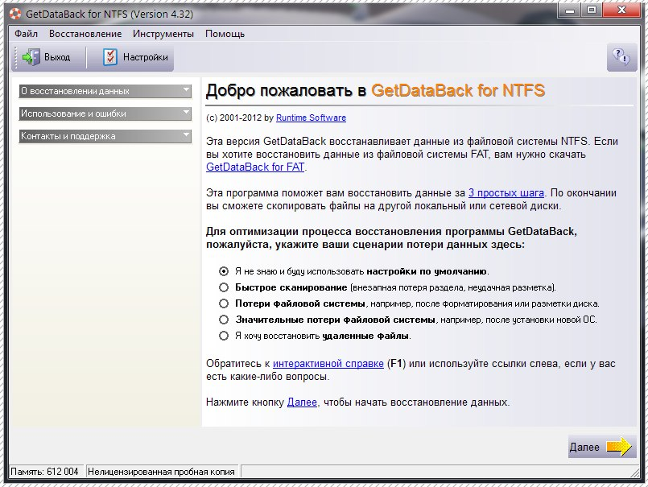

Программа исследует конфигурацию системы и выведет в левой части окна список физических дисков и существующих на них разделов. Под деревом дисков и разделов приводятся описание выбранного элемента (**Detailsabout**) и ссылки для вызова дополнительных операций, например, загрузки существующего образа (**Loadanimagefile**).

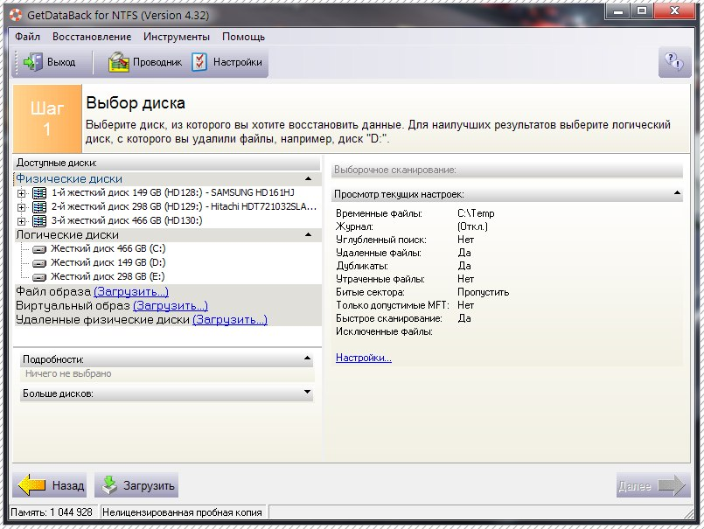

В левой части окна отображается список логических дисков, установленных в системе.Для того чтобы начать восстановление данных с какого-либо диска, его надо выбрать. Помимо выбора логических дисков программа предоставляет дополнительные возможности по восстановлению файлов. Так, восстановление можно проводить с физического устройства — для этого достаточно щелкнуть на ссылке «Физические диски» (PhysicalDrives), которая расположена выше списка «Логические диски» (LogicalDrives).

Если вы хотите восстановить удаленные файлы, правильнее всего будет восстанавливать их с того логического диска, с которого их удалили. А вот если вы пытаетесь восстановить информацию с жесткого диска, который обработан утилитой FDisk (или с того, который был отформатирован командой быстрого форматирования — скажем, при установке новой ОС), лучше всего будет работать именно с физическим диском. К тому же, если файловая система на жестком диске повреждена, работа на уровне физического диска — единственная возможность.

Программа помимо жестких дисков, подключенных к компьютеру, может также работать с образами дисков (ImageFiles) и удаленными жесткими дисками (RemotePhysicalDrives) — соответствующие ссылки можно увидеть в левой части окна программы. Есть там и еще одна ссылка — Виртуальный образ (ArrangementFiles), позволяющая работать файлами особого формата (обычно текстовыми), описывающими данные, которые должны быть загружены из различных файлов образов. С их помощью можно «склеивать» разнообразные источники данных.

Восстановление данных из образа диска — неплохая идея. Например, вы можете создать образ диска и спокойно работать с ним, в то время как ваш диск будет использоваться для других целей. Или, например, создав образ накопителя на флэш-памяти, вы сможете работать с этим накопителем в нормальном режиме, а данные восстанавливать из образа.

Для того чтобы создать образ диска, вы должны выделить интересующий вас диск в окне SelectDrive и выбрать в меню «Инструменты» (Tools) команду «Создать файл образа» (CreateImageFile). После этого появится окно, которое служит для настройки процесса создания образа диска.

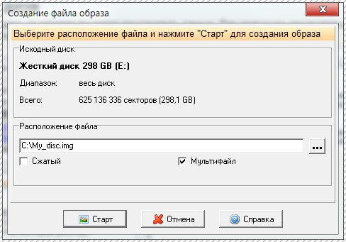

Здесь можно, во-первых, ввести путь для сохранения образа, во-вторых, указать программе, надо ли разбивать файл образа на части (флажок Multifile). Если вы пытаетесь создать образ жесткого диска, размер которого несколько десятков (а то и сотен) гигабайтов, лучше установить этот флажок.

Не забывайте также о том, что на жестком диске, на котором вы сохраняете образ, должно быть достаточно места для этого. После окончания настройки можно щелкнуть на кнопке «Старт» — в результате вы получите образ диска, с которым можно будет работать даже без исходного диска.

После выбора диска для сканирования вы можете просмотреть дополнительную информацию о нем и настроить некоторые дополнительные параметры. Соответствующие элементы управления расположены в правой части окна программы. Их настройка в общем случае проводится, когда вы выбираете сценарий восстановления данных.

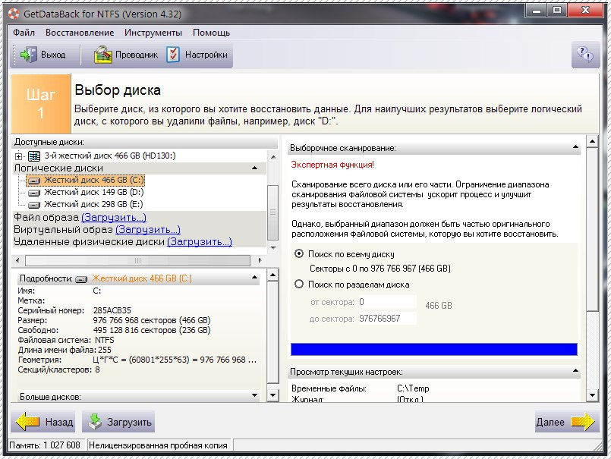

Например, параметры в разделе «Выборочное сканирование» (PartialScan) есть смысл настраивать тогда, когда вы точно знаете, какие именно сектора диска следует сканировать в поисках удаленных файлов. В большинстве случаев лучше всего их не менять, предоставив программе возможность сканировать весь накопитель.  
Щелкнем на кнопке «Далее» для перехода к следующему окну «Выбор файловой системы» (SelectFileSystem). В этом окне программа сначала проведет сканирование накопителя. В зависимости от его размера эта операция может занять немало времени. Когда сканирование завершится, программа отобразит в левой части окна, найденные ею файловые системы.

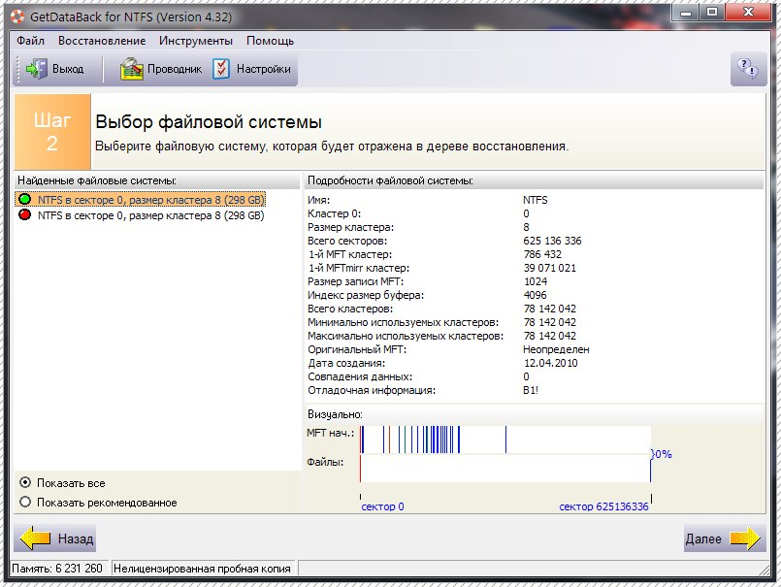

Когда сканирование завершится, программа отобразит в левой части окна найденные ею файловые системы. Если в нижней части окна установлен переключатель «Показать рекомендуемое» (ShowRecommended), там будет отображена файловая система, которую программа считает предпочтительной для восстановления файлов.

В большинстве случаев имеет смысл согласиться с программой. В списке может присутствовать несколько файловых систем — это может быть следствием сканирования большого жесткого диска, разбитого на разделы, отформатированные для разных файловых систем.

Когда файловая система выбрана, можно щелкнуть на кнопке «Далее» программа начнет поиск удаленных файлов и выведет дерево папок отсканированной файловой системы.

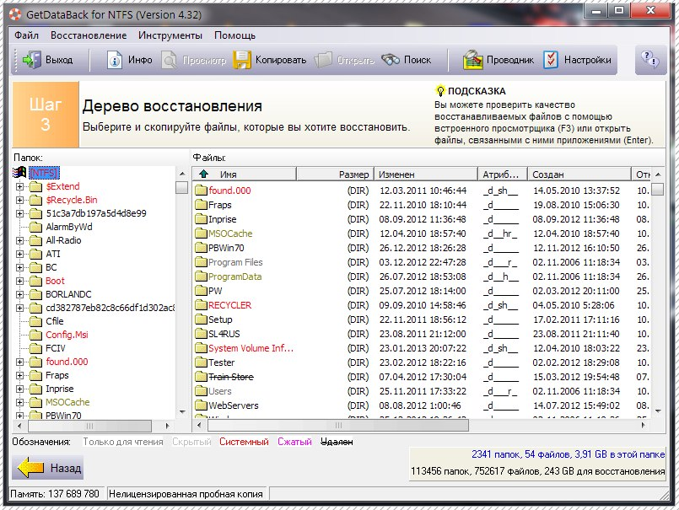

В левой части окна вы можете видеть дерево папок — оно очень напоминает папки проводника Windows. В правой части выводится содержимое выделенной панки. Файлы и папки здесь имеют особую маркировку, по которой можно определить их тип, соответствующая легенда дана в нижней части окна:

■ Read-Only — файл только для чтения;

■ Hidden — скрытый файл;

■ System — системный файл;

■ Compressed — сжатый файл;

■ DeLeted — удаленный файл

Удаленные файлы и панки зачеркнуты.

Для того чтобы проверить качество восстановления файла, можно выделить файл и нажать клавишу Enter — файл будет открыт в редакторе, с которым он ассоциирован. Для того чтобы просмотреть содержимое файла, достаточно выделить его и нажать клавишу F3. После этого файл будет раскрыт во встроенной программе просмотра.

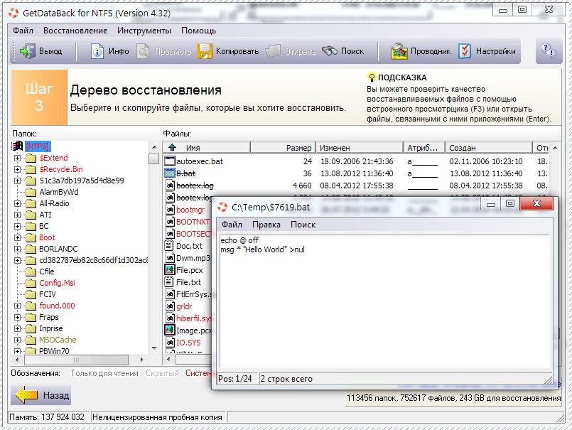

**ЗАДАНИЕ НА ПРАКТИЧЕСКУЮ РАБОТУ**

1. Установить программу GetDataBack. Программа по умолчанию устанавливается в папку - C:\ProgramFiles\GetDataBack
2. Русифицировать программу для этого из GetDataBack скопировать файлы  «lang, mailviewer, smart, winvnc и setup », скопировать файлы с заменой в папку: C:\ProgramFiles\GetDataBack 1 \GetDataBack.
3. Запустить программу GetDataBack.
4. Открыть вкладку "О восстановлении данных".
5. Выбрать пункт «Я хочу восстановить удаленный файлы»
6. Выберете диск, на котором предположительно были удалены нужные нам 3 файла
7. Запустите поиск удаленных файлов.
8. Дождитесь окончания поиска файлов в соответствие с необходимыми атрибутами, просмотрите отчет и отфильтруйте ненужные файлы. В отчете подробно опишите алгоритм фильтрования и поиска искомых удаленных файлов.
9. Восстановите необходимые удаленные ранее файлы и сделайте проверку качества восстановления.

**КОНТРОЛЬНЫЕ ВОПРОСЫ ПО ЗАЩИТЕ ПРАКТИЧЕСКОЙ РАБОТЫ**

1. Перечислите основные возможности программы GetDataBack.
2. Возможно ли настроить собственные исходные условия поиска и алгоритм восстановления? Ответ обоснуйте.
3. Каким образом в программе GetDataBack отображаются удаленные файлы и папки?
4. Какие форматы файлов имеет возможность восстанавливать программа GetDataBack?
5. Для чего предназначена возможность программы создавать образы логических дисков?
6. Какой, на Ваш взгляд, самый простой способ восстановления данных с помощью GetDataBack? Выбор обоснуйте.

**Практическое занятие 4**

**Тема:**Работа с программой Victoria

**Цель занятия:**Получить навыки работы с программой Victoria

**Оснащение рабочего места:**Персональный компьютер, установленная программа Victoria.

**Продолжительность занятия** – 4 часа.

**Описание:**

Программа ориентирована на широкий круг пользователей ПК, и предназначена для тестирования, сервисного обслуживания и помощи при восстановлении информации с любых жестких дисков с интерфейсами IDE и Serial ATA.

Программа представляет собой полностью готовое решение для всесторонней, глубокой, и в тоже время максимально быстрой оценки реального технического состояния HDD.  
 Данная программа совмещает в себе как профессиональные, так и бытовые функции, и позволяет протестировать винчестер пользователям без специальных знаний.  
 Следует отметить, что Виктория показывает только физическое состояние диска.  
Дефекты файловых систем останутся незамеченными — для их обнаружения существуют системные утилиты (например, SCANDISK, NDD).

В тоже время, если на ПК периодически пропадают или портятся данные, а на его винчестере обнаруживаются явные физические проблемы — разумно предположить, что именно они и являются причиной сбоев.

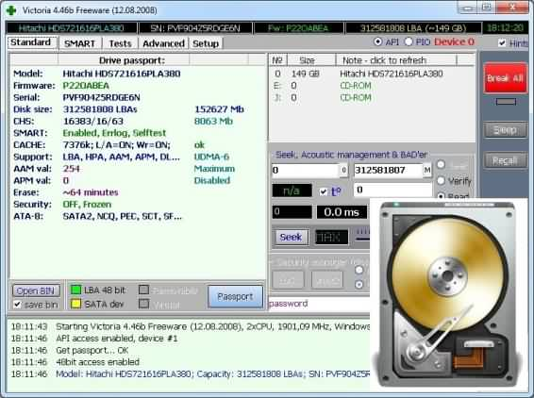

Причины, вызывающие повреждение поверхности диска или ошибки в файловой системе.

    Причины могут быть следующие:

* Кратковременные перебои подачи энергии в электросети. Но, на такие перебои реагирует источники бесперебойного питания (ИБП, UPS) и предотвращают сбои в работе HDD.
* Пропадание питания или принудительное отключение компьютера. Иногда принудительное отключение питания использует сам пользователь, когда другие способы перезапустить зависшую ОС не дают результата.
* Ненадёжный контакт в соединительных разъёмах HDD.
* Вибрация или слишком сильные удары, которые могут передаться винчестеру при жёсткой установке последнего в корпусе системного блока.

Симптомы повреждения поверхности HDD или ошибок файловой системы.

    Симптомы могут быть следующие:

* Невозможность загрузки ОС.
* Невозможность инсталляции в режиме Repair новой ОС поверх неисправной ОС.
* Беспричинное нарушение работы ОС или приложений. Это может проявляться в виде пропадания каких-то настроек или функций ОС и используемых программ.
* Слишком медленный запуск приложений и самой ОС.
* Пропадание файлов и папок.
* Повреждение файлов.
* Замедление процесса копирования и обращения к файлам.
* Слишком высокая загрузка процессора или одного из ядер процессора при любом обращении к жёсткому диску.
* Повисание ОС при попытке скопировать или открыть какой-либо файл.

**ЗАДАНИЕ НА ПРАКТИЧЕСКУЮ РАБОТУ**

1. Выполнить загрузку ПК в режиме ДОС и запуск программы victoria 3.3.2.exe
2. Нажав клавишу F1, ознакомится с основными командами программы и порядком их вызова записать назначение клавиш F1-F9;
3. Нажать клавишу «Р» - и выбрать порт к которому подключен накопитель;
4. Нажав F2 выполнить инициализацию исследуемого диска (данную команду следует выполнять перед выполнением любой команды) записать параметры диска- серийный номер, объем, CHS параметры, объем кэш памяти;
5. Нажав клавишу F9, вывести SMART таблицу диска, записать значения параметров (Val- относительное значение параметра, Worst-наихудшее когда-либо зафиксированное значение параметра; Trest-предельное значение параметра; Raw- абсолютное значение параметра): Reallocatedsectorcount и Reallocatedeventcount: число переназначенных секторов; Rawreaderrorrate: количество ошибок чтения. CurrentPendingSector: отражает содержимое «временного» дефект-листа, т.е. текущее количество нестабильных секторов; UncorrectableSector: показывает количество секторов, ошибки в которых не удалось скорректировать ECC-кодом. Если его значение выше нуля, это означает, что винту пора делать ремап;
6. Нажать клавишу R – выполнить измерение скорости вращения диска, записать полученное значение,
7. Нажать F4, и задав значение –линейное чтение и IgnoreBadBlockc, нажав F4 второй раз, запустить сканирование поверхности диска. Выполнить анализ полученных результатов, обратив внимание на количество вед блоков;
8. Нажав клавишу перейти в режим командной строки и ввести команду RNDBAD искусственно создать 10-20 coft-bad блоков. Создание coft-bad прерывается клавишей «Esc»;
9. Нажать F4, и задав значение –линейное чтение и «IgnoreBadBlocks», нажав F4 второй раз, запустить сканирование поверхности диска убедится в появлении вед блоков.
10. Для удаления софт-бедов выпонитьинициализцию НЖМД, нажав клавишу F2, и ввести команду F4 и выбрав режим «BB = Advanced REMAP - Улучшенный алгоритм ремаппинга» запустить сканирование диска. Контролируя процесс ремаппинга записать адреса восстановленных секторов.
11. Нажать F4, и задав значение –линейное чтение и «IgnoreBadBlocks», нажав F4 второй раз, запустить сканирование поверхности диска убедится что вед блоки удалены.
12. Вывести SMART таблицу диска, проанализировать значения полученных параметров сравнив их с предыдущими параметрами.

**КОНТРОЛЬНЫЕ ВОПРОСЫ ПО ЗАЩИТЕ ПРАКТИЧЕСКОЙ РАБОТЫ**

1. Какие основные элементы НЖМД расположенные в гермоблоке и их каково назначение?
2. Какие основные элементы НЖМД расположенные на электронной плате и их каково назначение?
3. Каковы основные виды неисправностей аппаратной части НЖМД и каковы причины их возникновения?
4. Каковы основные дефектов магнитных дисков НЖМД и каковы причины их возникновения?
5. Какова методика диагностирования НЖМД?
6. Какова причина появления софт-бедов?
7. Какова причина возникновения адаптивных бедов?

**Практическое занятие 5**

**Тема:**Работа с программой Mirayhdclone

**Цель занятия:** Получить навыки работы с программой Mirayhdclone

**Оснащение рабочего места:**Персональный компьютер, установленная программа Mirayhdclone.

**Продолжительность занятия** – 4 часа.

**Описание:**

Среди типичных задач: перенос содержимого диска методами «диск на диск» и «раздел на раздел» при его замене на новый, резервное копирование, клонирование винчестеров при серийной сборке компьютеров. Так что дублирование носителей при восстановлении данных — лишь одно из возможных применений.

Программа существует в виде приложения Windows и как автономная версия — загрузочный диск. Последним и желательно пользоваться при клонировании вин- честеров ради восстановления информации. В полный дистрибутив входят образ компакт-диска в формате ISO и образ дискеты (файл IMG).

Сразу после загрузки предлагается выбрать метод копирования. Просто выбери- те щелчком мыши, что на что копировать. Всего возможны восемь ком- бинаций. Из них для наших целей лучше всего подходит вариант Drive → Drive (диск на диск). Возможно и копирование физического диска в файл образа (Image) — в зависимости от настроек, он может быть сжатым (compressed) и не- сжатым (uncompressed). Несжатый побайтовый образ впоследствии сумеют открыть различные программы восстановления данных.



Нажмите кнопку **Next**(Далее). Программа предложит выбрать исходный (**Source**), а затем целевой (**Target**) диски. Если было решено копировать диск в файл образа, то в качестве цели вы должны задать файл, который будет создан на другом физическом диске.

На четвертом шаге мастера HDClone задаются настройки копирования.

Среди основных опций необходимо снять флажок **SmartCopy**. Когда он снят,программа выполняет точное побайтовое копирование (**physical 1:1 copybitbybitcloning**), включая незанятое место и секторы с ошибками — то, что нам и требуется. При установленном флажке происходит копирование с учетом логической структуры диска. При обработке диска, содержащего серьезные ошибки, такой режим копирования ведет к потере части информации.

Для просмотра всех настроек нажмите кнопку **AdvancedOptions**(Расширенные настройки). В отдельном окне откроются остальные элементы управления.

Среди них особый интерес представляет флажок **SafeRescue**(Безопасное восстановление). При включении этой функции сначала происходит быстрое клонирование всех полностью исправных секторов. Затем программа выполняет второй проход и пытается скопировать содержимое блоков, при первом чтении которых возникали проблемы.

В результате сначала копируется то, что будет восстановлено с наибольшей вероятностью. Лишь потом начинается работа с блоками, при попытках чтения которых растет риск окончательно «добить» клонируемый диск.

Целесообразно установить и флажки **Recoveryvia PIO** (по умолчанию они установлены для обоих дисков). В этом случае «беспроблемные» секторы будут быстро копироваться в режиме UltraDMA, а при чтении дефектных участков программа, при необходимости, станет использовать менее скоростной режим PIO.

Когда клонирование завершается, программа выводит несколько диалогов. В них предлагается выровнять границы разделов и откорректировать главную загрузочную запись, если геометрия исходного и целевого диска различаются. Во всех случаях нажмите кнопки **NoChanges**(Без изменений) — при восстановлении нам важнее получить идентичную посекторную копию.

**ЗАДАНИЕ НА ПРАКТИЧЕСКУЮ РАБОТУ**

1. Установить программу Mirayhdclone. Программа по умолчанию устанавливается в папку - C:\ProgramFiles\Mirayhdclone
2. Русифицировать программу для этого из Mirayhdclone скопировать файлы  «lang, mailviewer, smart, winvnc и setup », скопировать файлы с заменой в папку: C:\ProgramFiles\Mirayhdclone 1 \Mirayhdclone.
3. Запустить программу Mirayhdclone.
4. Выберите метод копирования **Drive → Drive**
5. Нажмите кнопку **Next**
6. Выберите источник и целевой диск
7. Выставьте настройки копирования 
8. После завершения копирования выровняйте границы разделов и откорректируйте главную загрузочную запись.

**КОНТРОЛЬНЫЕ ВОПРОСЫ ПО ЗАЩИТЕ ПРАКТИЧЕСКОЙ РАБОТЫ**

1. Перечислите основные возможности программы Mirayhdclone.
2. Возможно ли настроить собственные исходные условия клонирования диска? Ответ обоснуйте.
3. Каким образом в программе Mirayhdcloneвыполняется выбор директории назначения копируемых секторов диска?
4. В чем отличие целевого диска от источника?
5. Можно ли уберечь данные, хранящиеся на жестком диске от потерь, пользуясь данной программой? Ответ обоснуйте.

**Практическое занятие 6**

**Тема:**Работа с программойFlashnul

**Цель занятия:** Получить навыки работы с программой Flashnul

**Оснащение рабочего места:**Персональный компьютер, установленная программа Flashnul.

**Продолжительность занятия** – 4 часа.

**Описание:**

**Flashnul** - утилита по проверки работоспособности и обслуживанию Flash-памяти (USB-Flash, IDE-Flash, SecureDigital, MMC,MemoryStick, SmartMedia, XD, CompactFlash ит.д.). Списоквыполняемыхопераций:

* **Тест чтения** - проверка доступности каждого сектора носителя (дублирует функциональность обычных HDD-тестов)
* **Тест записи** - проверка возможности записи каждого сектора носителя (дублирует функциональность большинства HDD-тестов)
* **Тест сохранности записанной информации** - проверка соответствия записанной и прочитанной информации (аналогично функциональности memtest, но в отношении flash-накопителей).
* **Недеструктивная проверка чтения/записи** позволяет проверить доступность на запись каждого сектора устройства, не теряя записанные данные (после проверки блока данные, содержащиеся в этом блоке, записываются обратно)
* **Сохранение образа содержимого устройства** - посекторное сохранение всего (или части) содержимого в файл. (аналогично функциональности dd из UNIX).
* **Загрузка образа в устройство** - посекторная запись образа в устройство (аналогично функциональности dd из UNIX).

Все тесты выполняются на уровне абстракции блочных устройств и могут применяться по отношению и к другим типам носителей (floppy, HDD, CD, etc).

**Принцип работы**

Утилита вызывается в одном из трёх режимов:

* показ справки (при запуске с ключом -h или без параметров)
* показ доступных устройств (ключ -p)
* выполнение операций над указанным устройством

**Показ доступных устройств**

Команда вывода списка доступных устройств:  
flashnul -p или flashnul -p=*число*  
Команда выводит список логических и физических дисков в системе (если программа запускается не от имени администратора список физических дисков будет пуст). Списоквыглядитпримернотак:

Avaible physical drives:

0 size = 10005037056 (9 Gb)

1 size = 1040187392 (992 Mb)

2 size = -1 ( -not avaible- )

3 size = -1 ( -not avaible- )

4 size = 513802240 (490 Mb)

5 size = -1 ( -not avaible- )

Avaible logical disks:

C:\ type=3 (Fixed)

D:\ type=5 (CD/DVD)

E:\ type=3 (Fixed)

F:\ type=2 (Removable)

G:\ type=2 (Removable)

H:\ type=2 (Removable)

I:\ type=2 (Removable)

Z:\ type=2 (Removable)

Строчка -notavaible- означает, что устройство в системе есть, но получить к нему доступ невозможно. Чаще всего это картридер без вставленной карты памяти. Если подобная строчка выводится для подключенного flash-устройства, это признак неисправности устройства.

В случае необходимости часть вывода можно отключить. Для этого используется числовой параметр у опции -p. Значения:

* -p=1 — показ только физических дисков
* -p=2 — показ только логических дисков

Для более тонкой настройки вывода можно использовать дополнительные флаги, отключающие вывод части информации (флаги объединяются при помощи двоичного "или"):

* 256 - выключение показа типа дисков (-p=258 просто покажет список дисков без показа их типа)

**ЗАДАНИЕ НА ПРАКТИЧЕСКУЮ РАБОТУ**

1. По указанию преподавателя занять рабочее место.
2. Подготовить рабочее место, проверить наличие требуемого инструмента и компонентов. Выполнить визуальное определение технических характеристик привода дисков. Записать в тетради результаты.
3. Выполнить тестирование привода дисков, используя программу CDROM DriveAnalyzer. Записать в тетради результаты тестирования.
4. Выполнить тестирование флэш-карты, используя программу CheckFlash.
5. Записать в тетради результаты тестирования.
6. Выполнить тестирование флэш-карты, используя программу FlashMemeryToolkit. Записать в тетради результаты тестирования.
7. Выполнить тестирование флэш-карты, используя программу FlashNull. Записать в тетради результаты тестирования.

*Порядок восстановления данных с помощью программы flashnul.*

* + - 1. Запустить cmd.
      2. Запустить flashnul. Запуск с параметром –h выводит справку.
      3. Просмотреть доступные устройства командой –p. flashnul –p=1 – показ только физических дисков. flashnul –p=2 – показ только логических дисков. Если напротив диска значение – notavailable – то устройство имеется, но не доступно (пример, кард-ридер без карты памяти или аппаратная неисправность). Обращаться к диску можно либо по номеру физического диска: flashnul2 либо по букве логического диска: flashnul d:
      4. Получить сведения о диске flashnulномер_или_буква_диска. Извлечь содержимое диска командой: flashnulномер_или_буква_диска –S диск:имя_файла.binflashnulномер_или_буква_диска –S диск:имя_файла.img –r=начальный_байт; конечный адрес
      5. Извлечь данные из образа с помощью R-Studio.

**КОНТРОЛЬНЫЕ ВОПРОСЫ ПО ЗАЩИТЕ ПРАКТИЧЕСКОЙ РАБОТЫ**

* + - 1. Основные элементы привода дисков.
      2. Виды компакт-дисков, технические характеристики.
      3. Технология StarForce, SecurDisc.
      4. Основные элементы флэш-карты.

**Практическое занятие 7**

**Тема:**Работа с программой DataDoctorRecovery

**Цель занятия:** Получить навыки работы с программойDataDoctorRecovery

**Оснащение рабочего места:**Персональный компьютер, установленная программа DataDoctorRecovery

**Продолжительность занятия** – 4 часа.

**Описание:**

Индийская компания ProDataDoctorPvt. Ltd представляет полную линейку утилит для восстановления данных. В пакет DataDoctorDreamPack входят 14 программ для извлечения данных практически с любых носителей, восстановления поврежденных файлов и забытых паролей. Эти утилиты доступны и по отдельности.

Одной из них является программа DataDoctorRecovery — SIM Card. В OEM-версии она также входит в комплект некоторых считывателей SIM-карт.



**ЗАДАНИЕ НА ПРАКТИЧЕСКУЮ РАБОТУ**

1. Подключите считыватель к компьютеру и установите драйвер устройства.

2. Вставьте в него SIM-карту. Запустите программу.

3. В главном окне нажмите кнопку **Search**(Поиск). Откроется окно, в котором следует выбрать используемый картридер.

4. Установите переключатель в одно из двух положений:

* **My SIM Card Reader follows PC/SC technology standards** (Картридерработаетпостандарту PC/SC);
* **My SIM Card Reader follows Phoenix technology standards** (Картридерработаетпостандарту Phoenix).

В списке под переключателем будут показаны все обнаруженные считыватели. Если неизвестно, по какой технологии работает устройство, можно проверить оба положения переключателя — подключенный считыватель появляется в спи-ске, только когда переключатель установлен в правильное положение.

5. Выберите считыватель в списке и нажмите кнопку **OK**. Появится сообщение о том, что SIM-карта успешно определена. Затем начнется чтение памяти SIM-карты.

Когда SIM-карта будет прочитана, можно будет просмотреть обнаруженные на ней записи. Структура стандартных записей представлена в левой части окна в виде дерева.

6. Щелкните кнопкой мыши на любом из элементов, и в правой части окна отобразится содержимое соответствующей записи:

* **SMS (TextMessages)** — сообщения SMS с указанием адресата, даты и времени;
* **PhoneBookNumber**— телефонный справочник;
* **LastDialedNumber**— последний набранный номер;
* **FixedDialedNumber**— фиксированные номера набора;
* **ServiceProviderName**— наименование оператора связи;
* **Card Identification** — уникальныйномер SIM-карты;
* **Location**— сведения о местоположении оператора связи (регионе);
* **IMSI** — уникальный международный идентификационный номер абонента мобильной связи.

7. Для сохранения информации нажмите кнопку **Saverecovereddatatofile**(Сохранить восстановленные данные в файл). Вся восстановленная информация записывается в один текстовый файл.

**КОНТРОЛЬНЫЕ ВОПРОСЫ ПО ЗАЩИТЕ ПРАКТИЧЕСКОЙ РАБОТЫ**

1. Для чего предназначена программа DataDoctorRecovery?

2. Какое дополнительное оборудование используется при восстановлении данных с сим-карт?

3. Какие существует 2 стандарта работы картридера?

4. Какие данные обычно хранятся на сим-картах?

5. Есть ли возможность сформировать новую базу данных на данной сим-карте с помощью программы DataDoctorRecovery? Ответ обоснуйте.

**Практическое занятие 8**

**Тема:**Работа с программой Dekart SIM Manager

**Цель занятия:** Получить навыки работы с программойDekart SIM Manager

**Оснащение рабочего места:**Персональный компьютер, установленная программа Dekart SIM Manager

**Продолжительность занятия** – 4 часа.

**Описание:**

**Dekart SIM Manager** - Это простое в использовании и нетребовательное к системным ресурсам приложение предназначено для управления телефонной книжкой в GSM SIM карте. Работает с любыми SIM картами посредством установленного в компьютере PC / SC совместимого считывателя смарт-карт.

Загрузив содержимое SIM карты в компьютер, Dekart SIM Manager позволяет просматривать, редактировать, осуществлять поиск и сортировать записи в телефонной книге. С помощью Dekart SIM Manager можно легко управлять резервными копиями карты и избегать потерь информации при утрате или смене карты и / или GSM телефона. Dekart SIM Manager обладает средствами импорта / экспорта адресных книг, что позволяет использовать телефонные и адресные книги других популярных приложений.



**ЗАДАНИЕ НА ПРАКТИЧЕСКУЮ РАБОТУ**

1. Из функций восстановления с помощью Dekart SIM Manager можно находить и читать удаленные сообщения SMS. По умолчанию функция отключена. Для ее включения откройте диалоговое окно настроек программы (меню **Настройки | Свойства**) и установите в нем флажок **Показывать удаленные SMS**



2. Чтобы получить данные с карты, в главном окне программы нажмите кнопку **Чтение**. В левой части окна отобразится набор категорий, хранящихся в памяти SIM-карты, а в правой — записи, входящие в выбранную категорию.

3. Все пользовательское содержимое SIM-карты вы можете сохранить в виде файла телефонной книги (PFB), значений, разделенных запятыми (файл CSV), или в других текстовых форматах. Для этого служит кнопка **Сохранить**на панели инструментов.

4. Любую из записей можно копировать, редактировать, удалять и т. д. с помощью контекстного меню или команд меню **Правка**. Для удаленных сообщений SMS в контекстном меню доступна также команда **Восстановить**— по ней изменяется флаг состояния сообщения, и запись перестает значиться удаленной.

**КОНТРОЛЬНЫЕ ВОПРОСЫ ПО ЗАЩИТЕ ПРАКТИЧЕСКОЙ РАБОТЫ**

1. Для чего предназначена программа Dekart SIM Manager?

2. Какое дополнительное оборудование используется при восстановлении данных с сим-карт?

3. Что позволяет выполнять с данными программа Dekart SIM Manager?

4. Что необходимо сделать, чтобы данные, находящиеся на сим-карте, отображались в окне программы?

5. Проверяются ли на наличие ошибок данные хранящиеся на сим-картах с помощью Dekart SIM Manager? Ответ обоснуйте.

**8. УЧЕБНО-МЕТОДИЧЕСКОЕ И ИНФОРМАЦИОННОЕ ОБЕСПЕЧЕНИЕ МДК**

**Основные источники (ОИ):**

|  |  |  |  |
| --- | --- | --- | --- |
| № п/п | Наименование | Автор | Издательство, год издания |
| 1 | Искусство восстановления данных | Сенкевич Г.Е. | СПб.: БХВ-Петербург, 2012 |
| 2 | OracleDatabase 11g: руководство администратора баз данных | Сэм Р. Алапати | Вильямс, 2011 |

**Дополнительные источники (ДИ):**

|  |  |  |  |
| --- | --- | --- | --- |
| № п/п | Наименование | Автор | Издательство, год издания |
| 1 | Основы современных компьютерных технологий | Под. Ред. Хомоненко А.Д. | Санкт-Петербург, КоронаПринт, 2005г. |
| 2 | Курс «Базы данных» (конспект лекций) в электронном виде. |  |  |

**Интернет-ресурсы (ИР):**

|  |  |
| --- | --- |
| ИР 1 | http://window.edu.ru/ |
| ИР 2 | <http://inf.1september.ru/> |
| ИР 3 | http://www.informsviaz.ru/inform_tech/617.html |
| ИР 4 | http://www.metodist.ru/ |
| ИР 5 | http://metodist.lbz.ru/ |